 



免责声明：本文件仅作娱乐用，若是冒犯，私聊必删

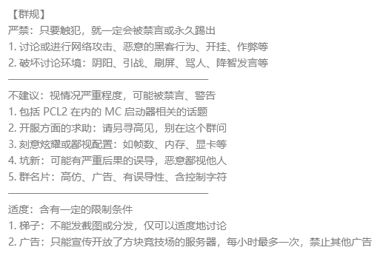

请使用原版端或者优化端进行游戏

一切小地图，生物显血，取消失明，无限夜视等mod均视为作弊，飞机票处理

你踏入了方块竞技场，与游侠切磋箭术，与突袭正面对抗，与骑士争耀圣光，同暗影诡影寻踪，同海嗣交错相鸣，在大获全胜之后，心满意足地观赏自己的战利品，满是金银财宝的缝隙间，你注意到了这本《受害者笔记（新手指南）》，还附录了一份悬赏单，但信心十足的你毫不畏惧，重披战衣，踏上征途……（编不下去了，已经笑疯了哈哈哈哈哈）

总的来说，欢迎萌新QwQ（上面纯属意淫）

目前可供游玩竞技场：官服，JK服，zhang服（离线）

官服群号：794668823

JK服群号：756538722

Zhang服群号：771952826（快来人啊awa）

黑名单荣耀榜（大佬榜）排名不分先后，活跃人员优先

SmallSkrua（花宝快回来啊！）

mcwuguodadi（大地最可爱啦）

JK137（JK服腐竹）

QK_YM（好强好高冷）

YQ_CN（YQ和QK总容易弄混，两个大佬awa）

***leo725mc***（大坏蛋，终结的神）

ChilizYnk（车厘子）

Damutzz（准度离谱的游侠）

CNghost（中国鬼）

Dullriver（大哭大闹）

DenNotFound（技术一流）

Yipianluoyei（个人觉得最强暗影）

Xiaolulu（好离谱哦）

KillerWhaleOrca（什么都会一点，“建议把我改成飞舞”）

huanmeng_mizuki（泥头车冲就完事了）

ZXCVEXE

Liberation_soul（逐渐变强ing）

Shaddock（好强的有用）

Supertractor233（我真的没有开挂！）

IamSGZhenYun（“哥们只有有用打得一般，上次14连来着？”）

Mon3tr_Hikari（“你群最菜泥头车”）

应群友要求，加一个需要保护白名单

Roser7419（“我在JK服就没有五杀过”）

Joseph3094（牧师玩的很好的awa）

passerby_yin（你问我为什么在这里，不行嘛？！o((>ω< ))o）

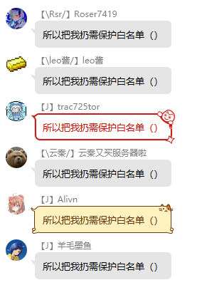

萌新记住了哦，竞寄场里见到黑名单上的大佬一定要绕道走哦

他们会用尽全力来虐杀帮助你度过萌新期的（也有可能不需要用尽全力）

我也是因为他们虐帮助我而印象深刻的呢

当然群里还有很多大佬没有列出，他们也在等待虐杀帮助我们呢（我还在挖掘ing）

（划重点，别再问为什么大佬的名字没有出现在上面惹）

这些大佬的帮助我令我印象深刻，我感激不尽（被绑架了就眨眼睛(･ω<)☆）

那些装作自己很菜的说话一个都不要信，毕竟每个大佬都在装菜还装自己是萌新（以及上面提到的所有大佬）

大佬经常互相称赞（大佬间の称赞）互相比菜（大佬们の谦虚）所以在群中看到请见怪不怪

当然有些真的菜的或者真的萌的（比如passerby_yin快去欺负她）各位还是让让吧

被以上未提到的大佬虐杀帮助的萌新本人概不负责，大佬ID不全，哪天被虐发现哪天再加

贴贴服务：如果你在方块竞寄场中被过于关注（指大家都虐杀帮助你），那么你可以找群友贴贴，来弥补并安慰弱小的心灵

注意服务对性别有区别对待，包括但不限于：

对于男汉子：用暗影一直跟在你后面开小车，用粒子效果和镰刀无时不刻给你亲切的关注和温暖，等你停下来回血，直接一个F+跳劈，让你感受到世间的真情

对于女娃子：贴贴（っ・∀・）っ

←可爱的群管理（超活跃哒）

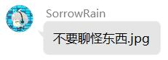

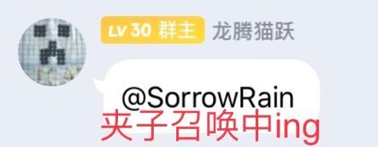

游戏地图截图以及介绍（截图均来自JK服，可能与官服有出入）

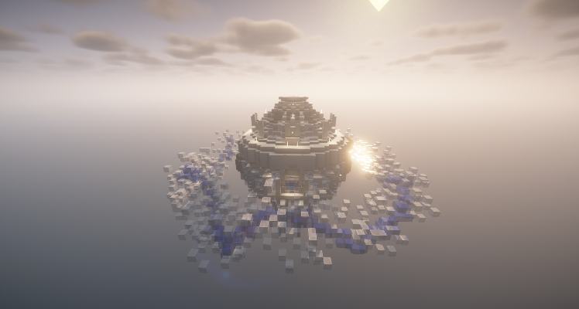

主城，好看的哇awa

训练场

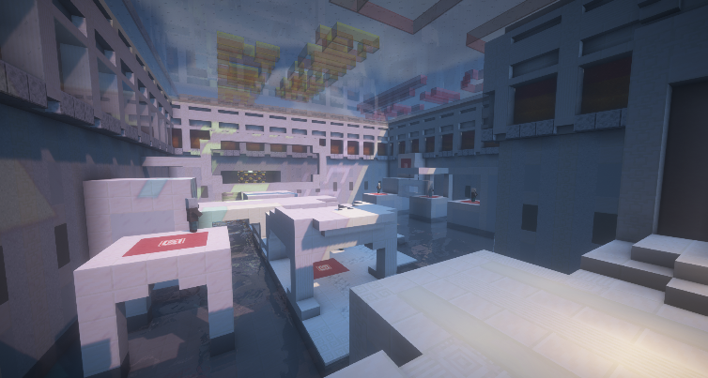

村庄

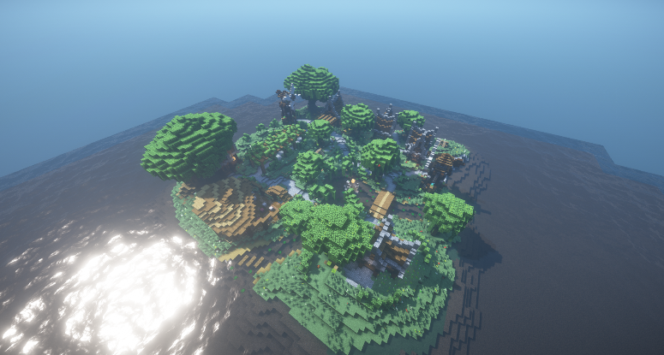

冰树

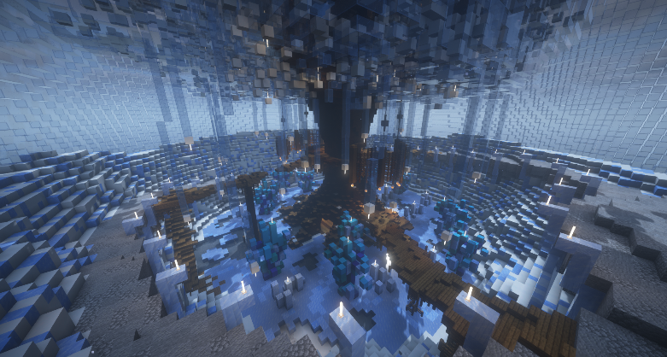

古堡

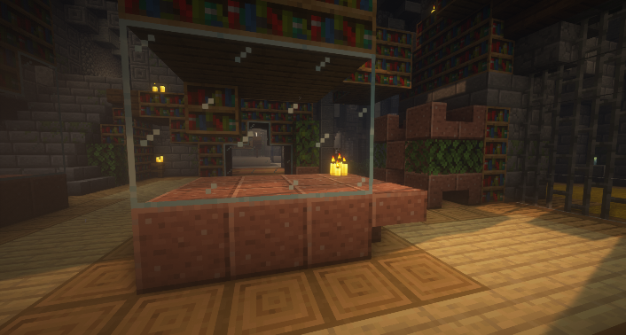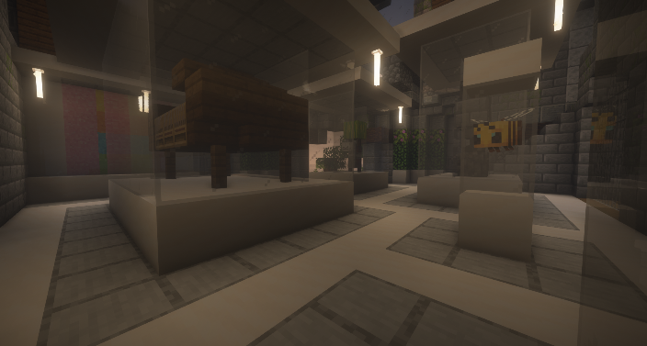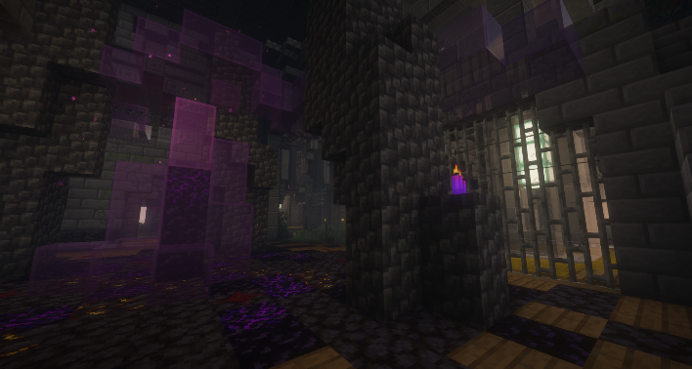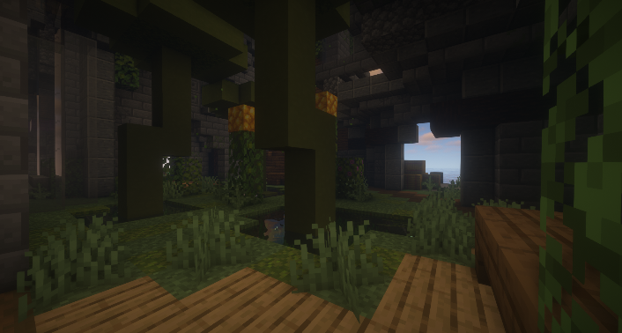

**各职业及应对指南（按照数据包顺序排列）总算说点有用的了**

1.游侠：弓箭手，瞄的准yyds（马枪是原罪），最高伤害：凋零箭满弦可以致命所有职业，打的准的游侠不虚于任何职业（JK服调整：削弱伤害、储存、CD）

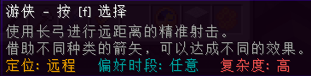

应对游侠：比谁准，远距离可以剧毒逼位置（对所有职业都可以这样）或者折跃箭过去打个措手不及，有高台可以地形杀或者距离太近可以优先选择冲击箭，很自信能够补刀可以优先选择凋零箭（实测对战打得准的玩家不是很好用）

应对暗影：要留一个光焰箭（尤其是晚上），看到粒子效果就就扔光焰，照到了就看你准度，没照到也可以疯狂近战，听声音有可能摸到，再不行随便射冲击箭，万一碰上了。（当然要是血量充足，准度足够的话也可以反杀的）

应对突袭：离远点怼他就完事了，但是人家有F突袭可以较好的走位，对预判有一定要求，被近身了基本可以等待复活了

应对海嗣：当游侠打，但是对面闪电是范围伤害，容错率高一些，游侠优势在于箭矢多，不用像海嗣一样等三叉戟，当然缓降的海嗣是真的好打，预判需要练习一下

应对耀骑士：控制距离，尽量别被技能挂到，用毒箭射他脚底，毒他到半滴血的时候用手呼他，期间走位控制距离就好（当然趁他追你的时候你还可以补一发冲击或者凋零）“平衡“补丁过后的游侠上手更为简单，容错更低，效果更强，稳稳的t0职业

2.暗影：刺客，不适合打团战，注意珍珠位移和加攻的选择，冷却时间晚上短白天长（夜晚新手可以优先考虑）要学会走位，多用Tab查看玩家血量状况，最高伤害：镰刀按F键+暴击11*1.5=16.5点（JK服调整：削弱血量为18，靠近敌人给予致盲）

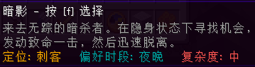

应对游侠：趁着他落单或者回血的时候可以偷袭，被光焰箭发现了就赶紧跑吧，打的准的游侠不会给你反杀的机会的（除非他残血）

应对暗影：谁先动手谁吃亏，一般都是趁另一个暗影收割后没跑走时候收割他，螳螂捕蝉黄雀在后

应对突袭：理论上来说，只要对方不失误，血量比较健康，暗影是打不过突袭的，所以趁着突袭回血，技能空挡的时刻进行收割

应对海嗣：如果海嗣已经抛出三叉戟可以一战，但是很多海嗣会随地扔技能，或者回血前放个技能与你同归于尽，可以利用暗影的高机动性诈出裂片后瞬移离开，或者非常自信收掉人头再离开（但可能大部分情况都是同归于尽或者亏损）

应对耀骑士：别想了，人家带盾，除非是残血可以收割，否则基本上不可能打得过，人家的技能还可以探测出你的位置，正面进攻耀骑士是最不明智的选择

平衡补丁过后的最大受益者，收割人头稳稳的

3.突袭者：肉盾，烟雾弹和泥头车很会困住对手，玩法如其名，冲锋就完事了，最高伤害：斧子暴击12*1.5=18点（JK服调整：-10%速度）

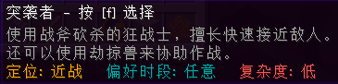

应对游侠：近距离作战是大优势，两刀一个游侠，通过突袭技能躲避游侠的冲击箭，如果他传送到树上或者高台，直接劫掠兽划过一个优美的抛物线（虽然游侠有冲击箭基本不会被打到，但是消耗一下也是可以的）

应对暗影：讲真这个巨好打，看粒子效果直接攻击或者假装回血诱其上钩，少一点攻击失误可以单方面碾压暗影，但若是血量不健康或者出现多次失误还是走为上计

应对突袭：男人之间的较量，硬碰硬，拼容错

应对海嗣：海嗣的技能是最让突袭者头痛的了，但是有突袭的减伤硬抗两三下应该是没有问题的，在此期间可以迅速找到目标击杀，只要海嗣不飞起来，基本上是对不过突袭的（当然打不过咱们还可以跑嘛）劫掠兽也是可以测碎片的好方式，遇到回血的海嗣可以烟雾+劫掠

应对耀骑士：五五开，拼技术，低容错，斧子可以破盾，血量配合劫掠兽和烟雾还是能一战的，需要一定走位躲技能，躲攻击

没错，以上的是平衡前的，重做后的突袭虽然血量降低了，但是无敌的金身让他在面对近战职业都有反杀机会，而技能的更改虽然水平位移不足，但是可以上树了，抓高位置的游侠和海嗣容易了许多，再加上高伤害一刀秒非常不错，但是对付满血敌人依然需要练习拼刀

4.海嗣（数据包是oceancat，“海猫”）：近战远程“全能”（很多玩家都忘记了三叉戟还是近战武器），抛出去落地或者落在玩家身上召唤闪电，范围较大，有一定容错，可以借助水流飞行（有9点接触伤害，但应该没人会用），最高伤害：投掷三叉戟击中8心，闪电劈中5心（一般能劈中两次）或者满蓄力近战两次是20伤害（JK服调整：加快水生CD）

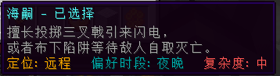

应对游侠：三叉戟扔出去时候是你最脆弱的时机，血量健康可以尝试近战，打得准可以尝试远程，少用飞行移开距离，或者飞行后立马找到掩体，飞行的海嗣游侠一般打不着，但缓降的海嗣就是妥妥的移动靶

应对暗影：你的技能能让暗影望而却步，不敢接近，但是血量不健康可能会被0换1，所以碎片不能乱放了，还要时刻规避暗影，没有三叉戟和技能的时候就是最危险的时候

应对突袭：别和他近战，放风筝，靠自己的飞行机动性拉开距离，扔三叉戟击杀，如果实在逃不了了也可以用技能殊死一搏，小心烟雾弹和劫掠兽

应对海嗣：近战别扔三叉戟，近战别扔三叉戟，近战别扔三叉戟，足够近且血量多可以考虑扔三叉戟（因为容错率比近战大）也可以用技能直接互换

应对耀骑士：远距离完美克制耀骑士，近距离完美被耀骑士克制，技能会被耀骑士的新星探测出来，通过走位躲避技能，利用飞行拉开距离，用抛三叉戟和技能斩杀

平衡补丁后海嗣的入水时间缩短，裂片也进行了削弱，但依然不影响海嗣的强度，群战裂片MVP，单挑也是不错的选择

5.耀骑士：上手难度低，技能强到离谱，又有高伤害又有探测，四次伤害全部击中敌人4*6=24点，最重要的是，有盾！虽然对闪电无效，但是可以抗一次斧子，完美克制暗影，烁光新星可以传送，可以持续给对方扣血，甚至你可以玩成耀法师，如遇到对手也是耀骑士或者突袭者，用你的新星先发制人，你一直跑他一直追，“我在等冷却，你在等什么”，用新星慢慢跟他耗。也可以像海嗣那样，在对战的对手中放个新星，人头都是你的awa。（对所有职业基本都是小优，没必要介绍多少，谁用谁知道）（JK服调整：新星CD加快）

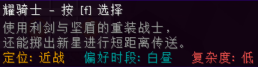

平衡补丁后的耀骑士技能CD大大削弱，不能玩耀法师了，但仍然是很强的职业，突袭的削弱让耀骑士对战突袭也有一战之力，而近身更是海嗣和游侠的噩梦，暗影也不敢贸然前往，但是对操作要求高了很多

此处感谢暗影14 pro Max（CNghost（中国鬼））提供的数据以及各位大佬提供的建议

吐槽一下：个人认为难度应该是这么排的：突袭>海嗣=暗影>耀骑士>游侠

那么对于萌新来说，如何在方块竟寄场里获得绝佳的游戏体验呢？

1. 不要和人solo，不要和人solo，不要和人solo。

因为结果不是被按在地上摩擦就是被按在地上摩擦

附注：如果服务器里全是大佬而且人数少于等于4（不包括你），建议依然参考建议一

如果服务器里全是人，建议用光耀法师骑士，方便获得更佳的游戏体验（抢人头）

2.能老六就老六（指暗影），多活一会儿算一会儿（不行我们还可以看诸神乱斗），不杀人也比呆在小黑屋强，万一还能捡到人头呢~（K头嘛，不寒掺）

3.见到大佬直接抱大腿，和他选同一队，就算没干什么事也不至于被乱杀，还有可能体验到最终胜利的喜悦（嗯，我们真是太强了）

4.别听大佬们的任何鬼话！！！你要相信只有你是萌新！！！（一群坏人）

5.菜就多练练，虽然练练还是菜，那怎么办呢？建议看一下上面的贴贴服务~

6.见到敌人就跑（你以为你躲得掉？）大佬太多了

大佬们就是强，绝对不是因为我菜（掐腰）

7.开玩笑注意分寸，遇到不理解赶紧解释，造成误会赶紧解开，不吵不闹不急眼，忍一时风平浪静，退一步海阔天空，大家都是玩家，乐趣大于结果

LT Cat（群主大大，很强，指各个方面）和管理员们不要招惹，不然会被夹

（热心的注释：夹，指禁言；要夹子，指主动请求管理禁言，不建议这样做哦应该不会有人这样做的吧）

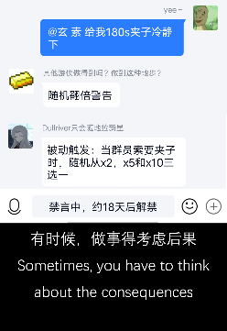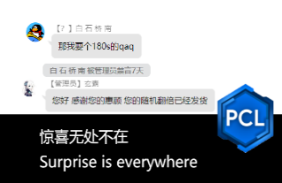

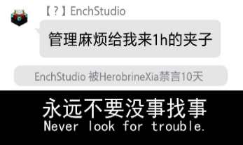

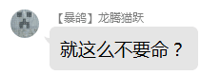

打个小广告！！！

官服三个地图五个职业玩腻了，想要更多的职业？

受不了龙猫咕咕叫，想玩最新的地图？

那么就来JK服，体验更多的职业和玩法（当然我们也在咕咕咕）

QQ群：756538722

（招募一切有点子，有能力，爱竞技场的玩家）

JK服含有以下内容（包括但不限于）

1. 新职业：有用之人，牧师，夹子，千机
2. 新地图：沙滩，瀑布，丛林。商店
3. 新突变：杀戮光环，一击必杀，混沌灵魂++
4. 会穿JK的JK137

4. 突变职业模式投稿（画大饼）

5. 更多夹子（bushi）

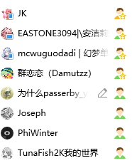

详情请看：[魔改服清单 (qq.com)](https://docs.qq.com/sheet/DVmNYRHlMU3FoaVd3?tab=BB08J2)

还在等什么？快来魔改竞技场玩个痛快

（JK事后把钱结一下）

沙滩（JK服第一张魔改图）

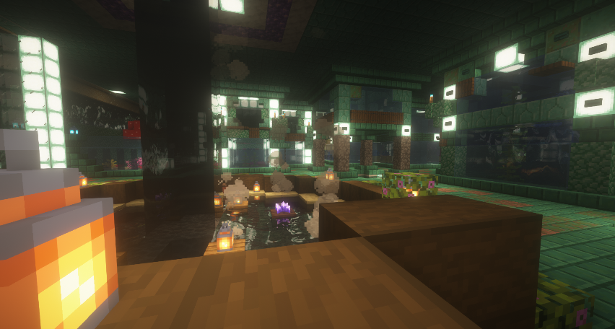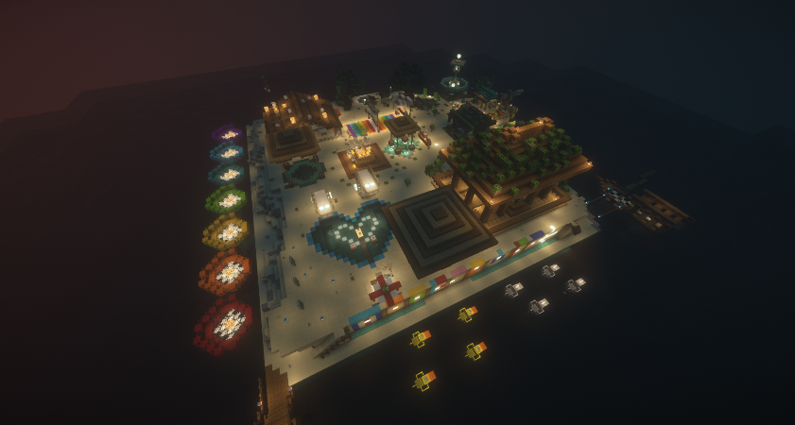

瀑布（JK服特供）

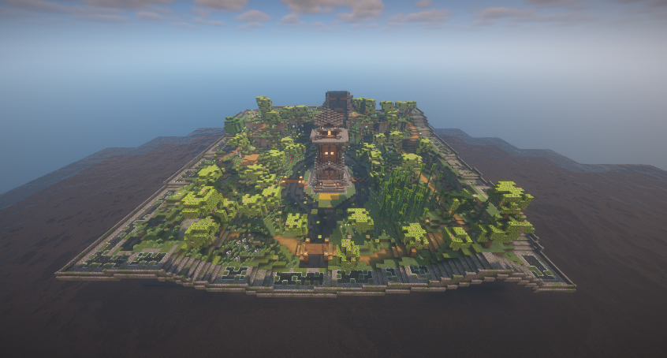

游戏内精彩截图（反正我觉得很精彩，(๑•̀ㅂ•́)و✧）

贴贴和围观贴贴（丢死人啦つ﹏⊂）

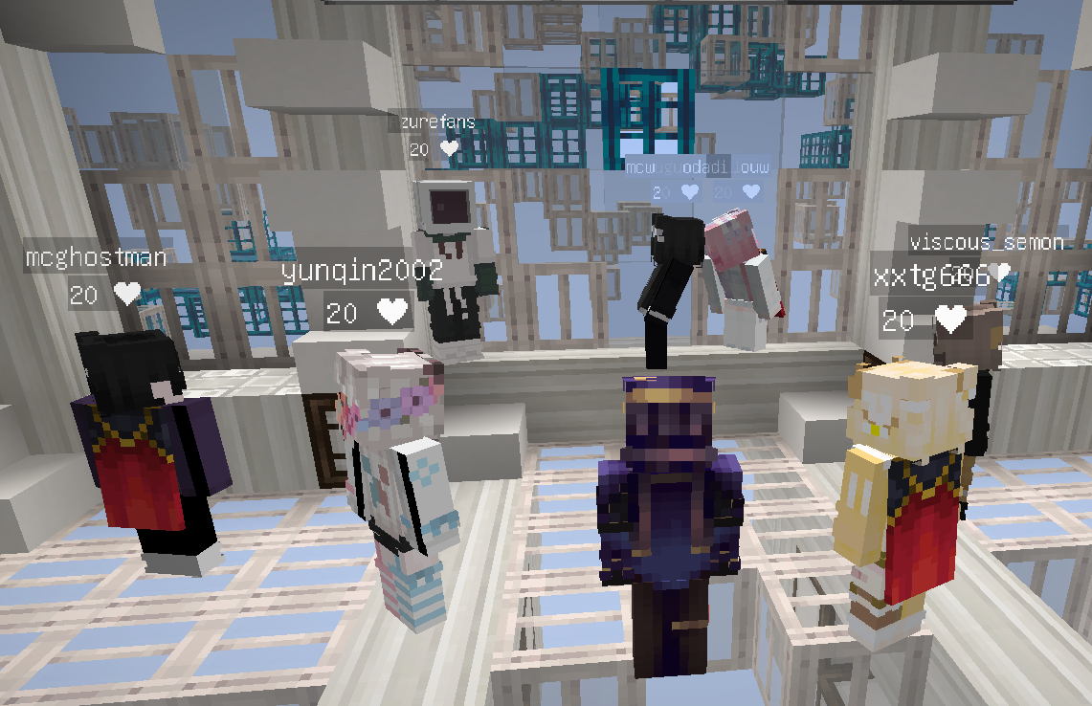

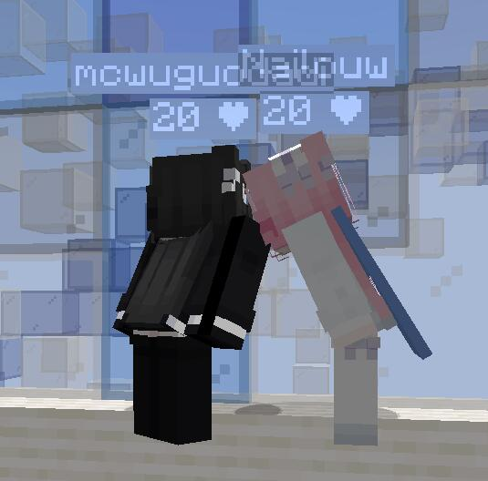

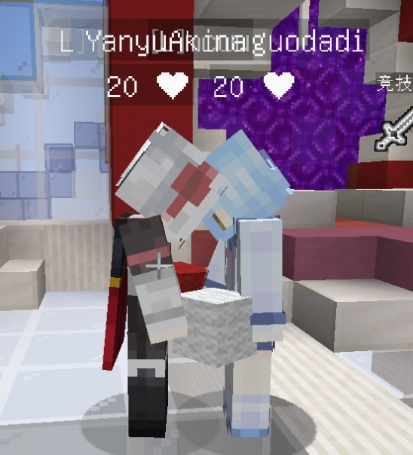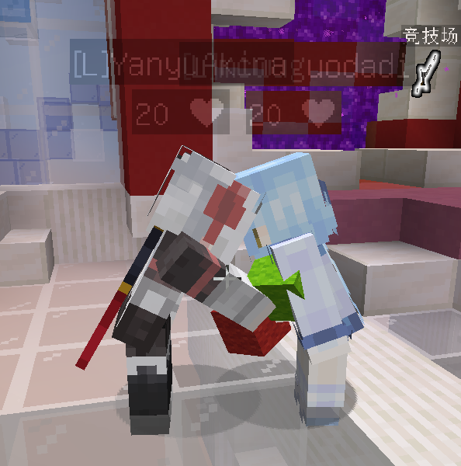

翻译翻译什么叫leo725mc？

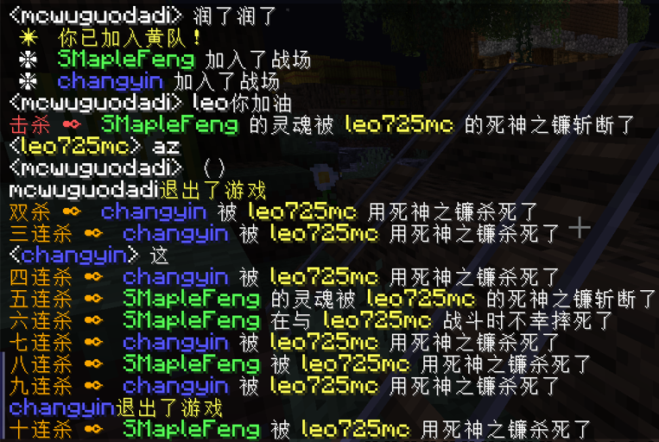



咦~好可怕~ヽ(*。>Д<)o゜

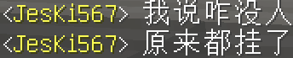

直接虚空索敌

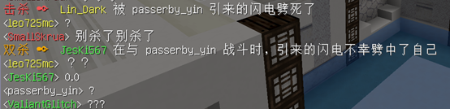

赚钱了兄弟们





你炸鱼我炸鱼，民服打成官服局

